DH Premium – ekskluzywne drzwi na lata

Chociaż polubiliśmy otwarte przestrzenie, to nie znaczy, że zrezygnowaliśmy z drzwi. Wręcz przeciwnie – te wewnętrzne są coraz lepszej jakości i zaskakują nowymi rozwiązaniami. Można je zlicować ze ścianą, ukryć zawiasy, dobrać fornir do koloru podłogi, okien lub mebli, zamówić w macie czy połysku. Do wyboru skrzydła o różnych wykończeniach – od gładkich minimalistycznych, poprzez optycznie lżejsze z przeszkleniami, po pełne z dekoracyjnymi frezami. Marka DH Door Premium stawia na drzwi najwyższej jakości, estetyczne i funkcjonalne. Wszystkie modele do kupienia w salonach z wyposażeniem wnętrz Dekorian Home.

Dzisiaj wybór drzwi wewnętrznych jest tak duży, że każdy dopasuje je do stylu w jakim urządzone jest mieszkanie. Jedni pójdą w klasykę i wybiorą modele stylizowane na dawną stolarkę – z ozdobnymi szprosami, ornamentowym szkłem, frezowaniami. Inni postawią na nowoczesność – minimalistyczne gładkie skrzydła idealnie wtopione w ścianę, prawie niewidoczne, lub wręcz przeciwnie – w kontrastowym kolorze, który wyeksponuje je jako mocny akcent we wnętrzu. Każdy znajdzie coś dla siebie, pod warunkiem, że wie jakiego efektu oczekuje. Warto to przemyśleć przed zakupem, bo drzwi oczywiście wymienić można, ale przecież nie robimy tego zbyt często. Skrzydła DH Door Premium zostały zaprojektowane w szerokim wachlarzu możliwości tak by zadowolić wszystkie gusta. Jakie zatem mają zalety?
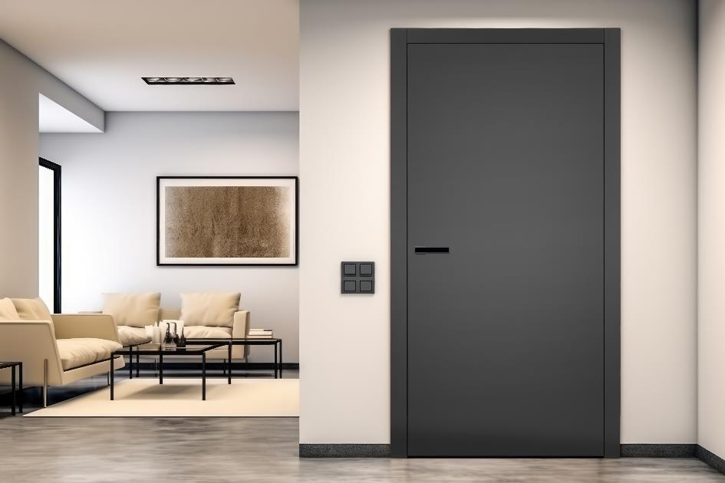

Eleganckie wykończenie
Przede wszystkim drzwi DH Door Premium dostępne w salonach Dekorian Home zrobione są z naturalnego drewna i to z różnych gatunków, nawet tych egzotycznych. Dzięki temu zachwycają pięknymi wybarwieniami, rysunkiem usłojenia, jednym słowem szlachetnym wyglądem. A jeśli chcesz dobrać je do koloru futryn okiennych czy podłogi możesz zamówić w dowolnym fornirze – wystarczy przesłać kolor na wzór. Dodatkowo producent daje możliwość różnych wykończeń. Chcesz, żeby wyglądały na lekko postarzane, spatynowane – możesz zlecić szczotkowanie forniru, albo wybrać okleinę w dowolnym odcieniu lakieru z palety RAL – matową lub w połysku.
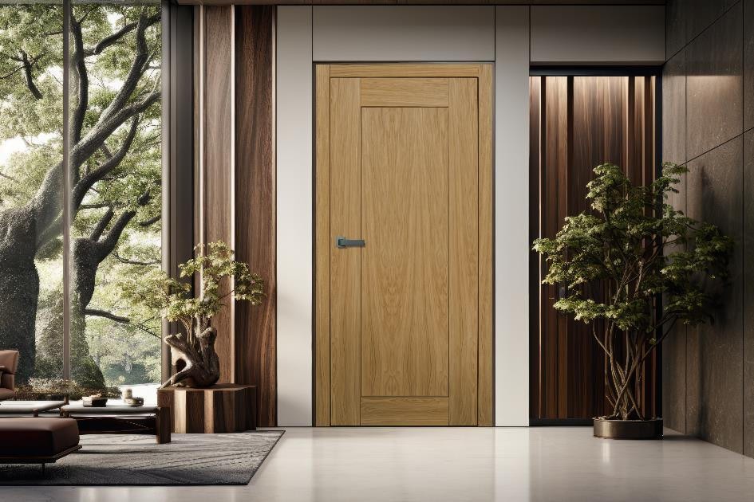
Chcesz, żeby twoje drzwi się wyróżniały. Wybierz model w dwóch kolorach (Swap Color). Skrzydło pokryte jest szlachetnym fornirem (może być dodatkowo szczotkowany) podczas gdy ościeżnica jest gładka, pomalowana kryjącym lakierem w kontrastowym odcieniu, np. na czarno. Tak pomyślane drzwi nie dominują nachalnie we wnętrzu, ale mimo wszystko zwracają uwagę nietypowym sposobem wykończenia. Oczywiście możemy go modyfikować malując oba elementy w zależności od upodobań na dowolne kolory.

Ci, którzy chcą, żeby drzwi oddzielały pomieszczenia, ale dyskretnie i z optyczną lekkością, znajdą w ofercie model łączący drewno ze szklanymi panelami. Elementy ze szkła mogą być zrobione z hartowanej szyby – matowej lub przeźroczystej, albo z klejonej (laminowanej) – z dwóch warstw szkła hartowanego pokrytego przezroczystą lub matową folią. Aby w pełni dostosować drzwi do wystroju wnętrza możesz wybrać opcję z klasycznym lub ukrytym zamkiem.

Na uwagę zasługują drzwi z linii DH Premium Delicate Black – minimalistyczne, proste, gładkie, ale z dekoracyjnym smaczkiem w postaci frezowania przypominającego modne ryflowanie. Skrzydło zrobione jest z barwionego w masie na czarno mdfu – dzięki temu prezentują się naprawdę nowocześnie i bardzo elegancko.
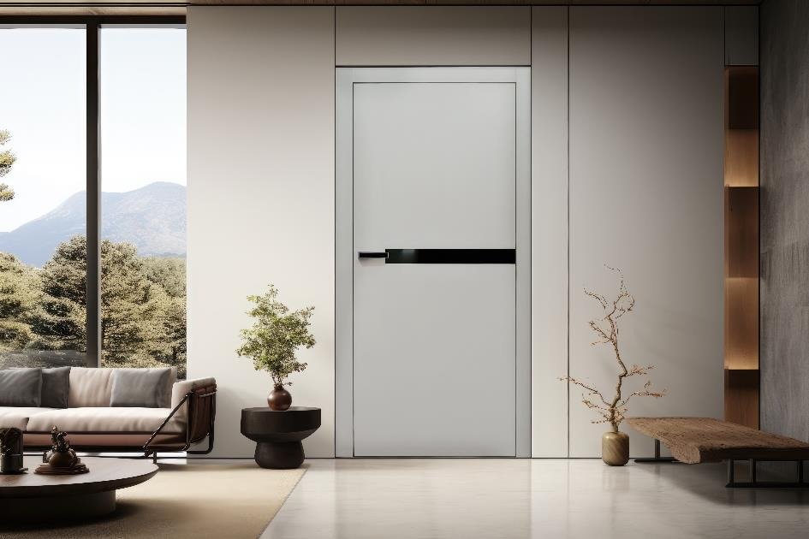
Przede wszystkim solidność
No dobrze, ale sam wygląd to nie wszystko. Drzwi muszą przecież być wytrzymałe, żeby działały przez lata bez szwanku, nie wypaczyły się i nie rozeschły. Modelom z linii DH Door Premium to nie grozi bo ich konstrukcja opiera się na drewnie, ale też płycie mdf. Takie połączenie gwarantuje solidność i trwałość bez względu na temperaturę czy wilgoć jaka panuje w pomieszczeniu. Dodatkowo posiadają wzmocnienie w postaci nowatorskiego systemu stabilizacji i regulacji wygięcia skrzydła, dzięki któremu otwierają i zamykają się płynnie i cicho.
Materiał z jakiego zrobione są ościeżnice i skrzydła jest bardzo ważny, ale wiadomo, że drzwi nie działają bez okuć, a te często wpływają negatywnie na estetykę drzwi. W przypadku marki DH Door Premium, dostępnej w salonach Dekorian Home, jest zupełnie inaczej bo wszystkie modele zostały zaopatrzone w chowane, niewidoczne zawiasy i zamki magnetyczne, które lekko domykają skrzydła i zapobiegają trzaskaniu. Jeśli chcesz całkowicie ukryć drzwi, tak by stały się niewidoczne we wnętrzu, możesz zamówić je także z ukrytymi futrynami, dodatkowo otwierane do wnętrza ościeżnicy (tzw. drzwi odwrotne), które tworzą ze ścianą jednolitą płaszczyznę po stronie przeciwnej niż kierunek otwierania. W niewielkich pomieszczeniach, gdzie każdy centymetr przestrzeni jest na wagę złota, sprawdzą się modele przesuwne, które chowają się w ścianach. Wszystkie drzwi z kolekcji DH Door Premium można z łatwością dopasować do każdej przestrzeni bo wykonane są w różnych wymiarach, nawet tych niestandardowych. Oprócz typowych (60, 70, 80 i 90 cm) masz do wyboru jeszcze tzw. „połówki” czyli 65, 75 i 85 cm.
Drzwi DH Door Premium z Dekorian Home można dowolnie spersonalizować dostosowując do wymagań wnętrza i swoich potrzeb. Warto w nie zainwestować – odpłacą się solidnością na lata i niebanalnym designem, który nada charakterny sznyt wnętrzu.

Komplet materiałów:
https://drive.google.com/drive/folders/1C3naZYqcC8i_wAal7tM5bHSET9QUKOdt?usp=sharing

Kontakt dla mediów:
Aleksandra Stachulska Marcin Poboży
E-mail: ola@hshpr.pl marcin@hshpr.pl
Tel. kom. 880 320 909 604 779 036

